# 软件工程08小组团队章程

## 一、小组成员名单及联系方式

|  |  |  |
| --- | --- | --- |
|  | 姓名 | 联系方式（QQ） |
| 组长 | 顾田 | 529131196 |
| 组员1 | 戴威扬 | 1417044093 |
| 组员2 | 孙龙灵 | 1772844266 |
| 组员3 | 邢益鸣 | 198699143 |
| 组员4 | 赵晩甜 | 1781499986 |

## 二、 小组组织方式

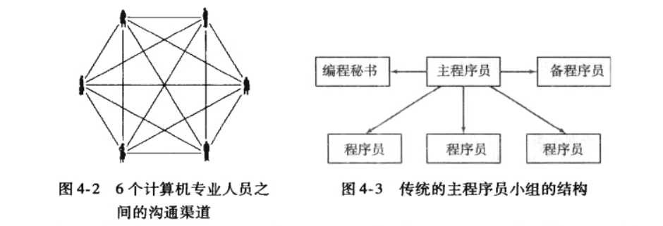

小组参考《软件小组》中的传统主程序员小组的组织方法，如上图4-2和图4-3所示。由于实际成员数目为5人，根据实际情况，由1名团队成员作为主程序员，完成整体框架的设计；其他4名成员作为程序员，主要负责具体算法的实现。此外，文档工作由主程序员组织、所有程序员共同完成，每位成员以完成自己负责部分对应的文档为主。

主程序员需要确定系统功能和技术要求，根据需求制定系统框架设计方案，明确模块划分和接口设计。在程序基本完成后，负责系统整体功能的集成测试和调试，确保各模块之间的协作正常。

其他程序员需要积极参与讨论，提供对系统框架设计的反馈和建议。算法实现过程中，需要根据主程序员的设计方案，分工负责具体算法和功能模块的实现，并完成所负责的模块单元的功能测试，保证各个功能模块的稳定性和正确性。

## 小组工作方式

小组成员采用QQ群的方式交流讨论，完成各项工作。具体工作方式如下：

**（1）确定选题或工作方向**

组长和组员通过讨论、投票等方式，确定选题或工作方向。

**（2）任务分配**

组长和组员使用QQ群或线下交流等方式，确定具体的分工方案，并根据实际情况确定每个人任务的截止日期。

**（3）代码编写**

所有分到编程有关工作的成员完成自己负责部分代码的编写，并进行测试。其中，主程序员负责框架的编写和整体程序的测试，其他程序员负责具体功能的实现和模块测试。（参考第二节）具体工作一般按照这个顺序进行：首先由主程序员完成框架的设计，为其他程序员分配具体任务。然后由其他程序员编写并测试自己负责的模块，确保可用、结果无误后发送到主程序员处汇总。最后由主程序员负责整个程序的整合和测试。

**（4）文档**

文档工作应确定具体的文档负责人。所有分到文档有关工作的成员完成自己负责的文档部分后，由文档负责人检查、整合并提交文档。

**（5）检查与总结**

其他工作完成后，小组成员共同检查结果、总结经验。

## 四、 小组管理措施

1. **任务分配**

1.1 在任务分配过程中，团队应确保公平性和合理性，充分考虑每个成员的能力和专业领域。

1.2 在条件允许的前提下，分工应尽可能保证所有成员工作量接近。

1.3 分工一般采用群合作文档的方式进行，一般先填写文档者先选择分工。也可根据组员的具体情况，指定某一组员完成某项工作。

1.4 如有成员因时间冲突、个人原因等因素需要与他人调换分工，应及时在群内与组长、组员协商解决。

1. **任务完成**

2.1 团队成员应按时完成自己的任务，并提前预警可能影响任务完成的问题。

2.2 团队成员应认识到自己任务的重要性，考虑自己任务对其他组员任务的影响。负责前序任务的组员应尽可能提前，方便其他组员完成作业。

2.3 团队成员遇到问题，不能按时完成的，应及时在群内说明情况，与其他成员协商解决办法，确保任务按时完成。

2.4 如有成员最终无法完成分配的任务，且没有在群内与其他组员交流解决办法，也没有给出合理的原因的，下次分工环节时增加其工作量作为惩罚。如果提前积极沟通，原因合理，可以不用增加或仅增加少量工作。

1. **沟通交流**

3.1 小组成员定期沟通交流，积极提出问题和建议。组长和团队成员共同努力，建立一个开放、包容的工作氛围。

3.2 小组成员的沟通交流采用多种方式结合，具体如下：

（1）线上QQ群

小组成员随时可以使用QQ群交流问题。

（2）定期沟通交流机制

小组成员需要定期交流，一般根据小组的任务完成情况、小组成员的个人时间安排和具体情况，灵活确定线上会议、线下见面等方式。沟通交流如需线下进行，组长一般提前告知组员时间、方式和地点，组员若有时间冲突，需要与组长沟通调整。

小组成员需要固定在每次小组作业（不含大作业）的截止时间前24小时至48小时，在QQ群内交流任务的完成情况、遇到的问题并总结经验。

另外，在作业需要大量的编码工作时，组员可能需要线下交流合作完成。根据组员的具体情况，协商后确定每周四下午14:00 – 16:30为固定的作业合作时间，所有成员应在这个时间参与。组长可能根据组员的具体情况和作业的完成进度，与组员协商增加、减少交流频率或调整交流时间。

3.3 组长和团队成员之间应该保持开放的沟通渠道。成员可以在需要时提出自己的意见和建议，以及对任务分配的反馈。组长也应该考虑到成员的反馈，并在可能的情况下进行调整。

1. **提交作业和总结经验**

4.1 在合作过程中，团队成员应共同总结项目经验，为未来项目提供参考和借鉴。

4.2 作业一般由组长提交。组员完成作业后，在QQ群内公开发送并告知所有人共同检查、确认。确认不再修改后通过邮件提交。

4.3 鼓励成员分享经验和教训，并将其记录下来供未来参考。

## 五、 其他

小组成员应当保持良好的沟通和合作氛围，尊重彼此的意见和建议，建立相互信任和支持的工作关系。

在项目执行过程中，如发现任务分配不合理或者存在其他问题，应当及时与组长或其他成员沟通，并寻求解决方案以保证项目的顺利进行。

小组成员在工作中应当保持高度的责任心和积极性，以确保项目的顺利进行和任务的高效完成。

鼓励小组成员不断学习和提升技能，分享经验和知识，以促进团队的共同成长和发展。